Veilig water op de Expo 2020 Dubai dankzij innovatief Nederlands systeem
Driebergen-Rijsenburg, 16 september 2021 &ndash; Met een ongetwijfeld grootse opening op 1 oktober 2021 gaat dit jaar de Expo 2020 Dubai van start. Onder het thema &lsquo;Connecting minds, creating the future&rsquo; presenteren 191 deelnemende landen en organisaties hun beste idee&euml;n, innovaties en technologie&euml;n aan het wereldwijde publiek. Holland Water, de watertech onderneming uit Driebergen-Rijsenburg, installeert 23 HW Bifipro&reg;-systemen op het Expo-terrein en voorziet de aanwezigen zo van veilig water.

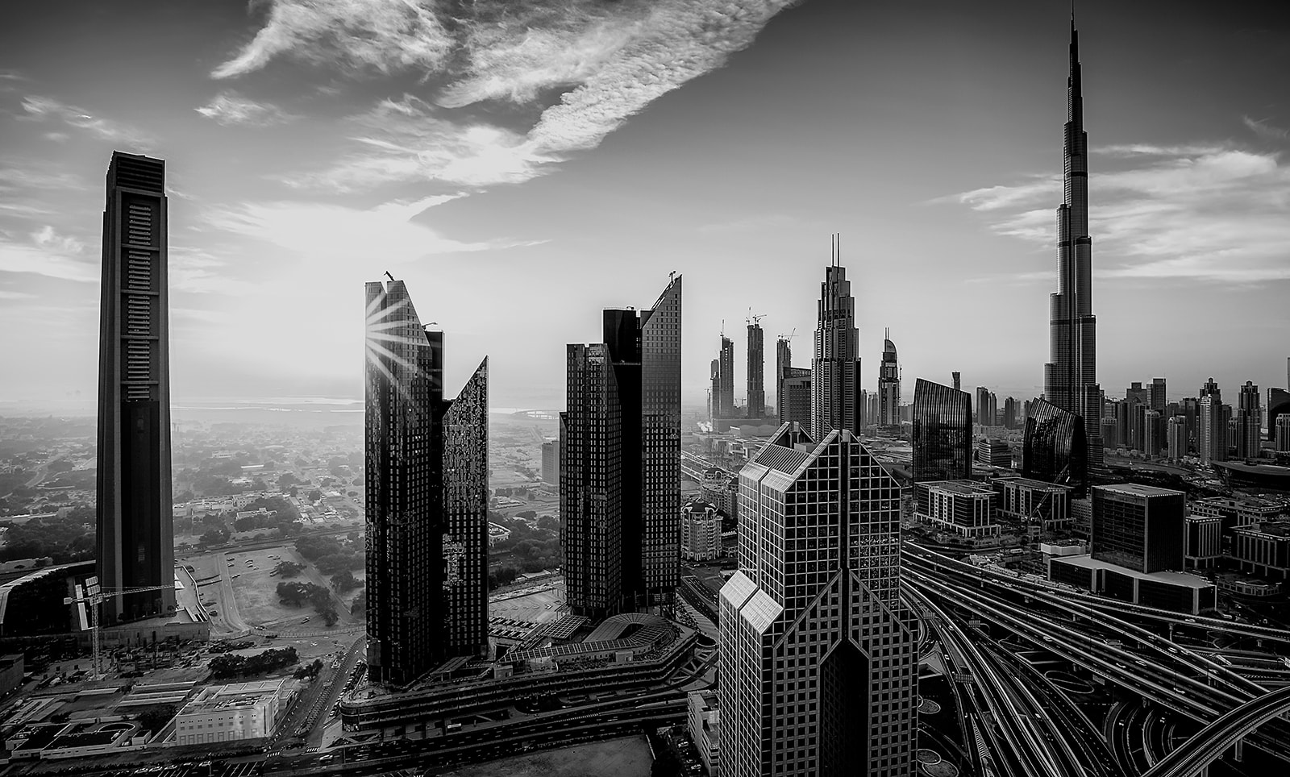

Treasuring water
Holland Water neemt deel aan de Expo 2020 Dubai als officiële sponsor van het Netherlands Pavilion, en zal zich van 1 oktober 2021 tot 31 maart 2022 aansluiten bij het gezamenlijke doel om toonaangevende Nederlandse oplossingen met de wereld te delen. Het MKB-bedrijf biedt oplossingen om de schadelijke legionellabacterie in drink- en koelwaterinstallaties met slimme technieken tegen te gaan. Inmiddels staan er meer dan 1000 van hun systemen operationeel in Europa, het Midden Oosten en Afrika. In de Golfregio werkt de onderneming hiervoor samen met distributiepartner Culligan, met wie ze ook tijdens de Expo zullen optrekken.
Leo de Zeeuw, waterondernemer en oprichter van Holland Water, is trots op de deelname aan de wereldtentoonstelling: “Als bedrijf staan wij voor effectiever, duurzamer en goedkoper waterbeheer in het algemeen en legionellabestrijding in het bijzonder. Expo 2020 Dubai is dan ook het perfecte platform voor Holland Water om zich te positioneren als problem-solver met een focus op grensverleggende watertechnologieën. Met onze oplossing kunnen we echt het verschil maken voor ziekenhuizen, zorginstellingen, hotels en andere gebouwen die prioriteit geven aan waterkwaliteit.”
Het bedrijf, dat op de eigen website met trots verkondigt dat het al 18 jaar ‘water koestert’ heeft bepaald niet stil gezeten. “Holland Water is de afgelopen decennia bezig geweest met het ontwikkelen en optimaliseren van een waterbehandelingstechnologie op basis van koper- en zilverionisatie”, legt Global Sales Director Peter van der Linde uit. “Het gepatenteerde systeem doseert een exacte hoeveelheid zilver- en koperionen. Deze ionen doden de bacteriën en breken de biofilm af, wat resulteert in schoon en veilig drinkbaar water. Dit water heeft geen restsmaak of geur, in tegenstelling tot water dat is behandeld met chloor. Een ander voordeel is dat wij met onze innovatie het gebruik van plastic waterflesjes sterk reduceren. Zeker op plekken als de VAE valt daarin veel winst te behalen, omdat kraanwater daar nog helemaal niet zo’n goed en betrouwbaar imago heeft. Ook daarom is deze innovatie zo interessant voor de Expo.”
Onderdeel van een circulair Netherlands Pavilion
Nederland wil tijdens Expo 2020 Dubai laten zien welke oplossingen Nederlandse bedrijven te bieden hebben op het snijvlak van water-, energie- en voedselvraagstukken. Het Nederlands paviljoen – een biotoop – belichaamt dat. Deze biotoop is gebouwd met lokaal gehuurde damwanden en stempelbuizen en van binnen afgewerkt met biologische en herbruikbare materialen. Na afloop worden o.a. de materialen teruggegeven, krijgen ze een nieuwe bestemming of zullen ze teruggaan naar de sponsorende bedrijven. Met deze aanpak wordt de ecologische footprint van het paviljoen tot een minimum beperkt. Een ander opvallend element in het paviljoen is de Holland Water Bar in de Business Lounge. Deze bar, ontworpen door V8 Architects, fungeert als centraal ontmoetingspunt en is te herkennen aan de gigantische koperen en zilveren staven, als referentie aan de elektroden die in het HW Bifipro®-systeem worden gebruikt.

Het volledige Expo programma, alsmede alle deelnemende paviljoens, zijn te vinden via www.expo2020dubai.com. Informatie over de Nederlandse deelname via www.dutchdubai.com.

Over: Holland Water
Holland Water ontwikkelt, acquireert en levert hoogwaardige technologische systemen en aanverwante diensten om waterinstallaties op slimme wijze schoon en veilig te houden, of te krijgen. Het bedrijf staat voor effectiever, duurzamer en goedkoper waterbeheer in het algemeen en legionellabeheer in het bijzonder.

Newsroom
Bekijk het volledige persbericht inclusief meer foto's en video's in onze Newsroom.
Bekijk het volledige persbericht
Bekijk alle voorgaande persberichten

Contact informatie
Naam: Farah Qureshi
Functie: Head of Marketing Communications
E-mail: farahqureshi@hollandwater.com
Telefoon: 0652464413

